|  |  |  |
| --- | --- | --- |
| МИНИСТЕРСТВО СЕЛЬСКОГО ХОЗЯЙСТВА РОССИЙСКОЙ ФЕДЕРАЦИИ ФГБУ «Россельхозцентр» Филиал ФГБУ «Россельхозцентр» по Краснодарскому краю | |  |
| **СИГНАЛИЗАЦИОННОЕ СООБЩЕНИЕ**  **РОССЕЛЬХОЗЦЕНТРА**  **№ 7 от 4.04.2025 г.** | Логотип РСЦ 2025г | |

350051, Краснодарский край, г. Краснодар, ул. Рашпилевская,329

тел. (861) 224-72-31, **e-mail: otdelzr23@yandex.ru**

**Фитономус**

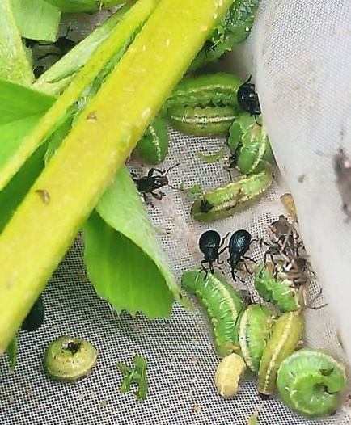На посевах многолетних трав идёт отрождение личинок листового люцернового долгоносика – фитономуса. Повреждая верхушечные почки, бутоны, цветки фитономус наносит большой ущерб. При высокой численности вредителя, поврежденные растения становятся серого цвета часть завязи засыхает, люцерна не развивается, что значительно снижает урожай семян.

Численность вредителя снижается укосами. Защитные мероприятия на семенных посевах рекомендовано проводить при численности вредителя, превышающей экономический порог вредоносности (имаго в фазу стеблевания - 30 экз./на 10 взмахов сачка, личинок в фазу бутонизации - 20-30 экз./на 100 взмахов сачка или 10% поврежденных листьев) препаратами согласно «Каталогу…».

*Следует учитывать, что люцерна в период цветения привлекает много полезных насекомых и медоносных пчел, поэтому* ***необходимо заблаговременно предупреждать пчеловодов.***

Важно! **Применение пестицидов и агрохимикатов в сельскохозяйственном производстве проводится только после предварительного обследования сельскохозяйственных угодий.**

**Строго соблюдать регламент применения, правила личной гигиены и техники безопасности.**

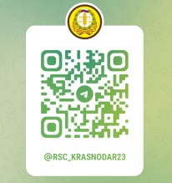



[**www.rsc23.ru**](http://www.rsc23.ru)